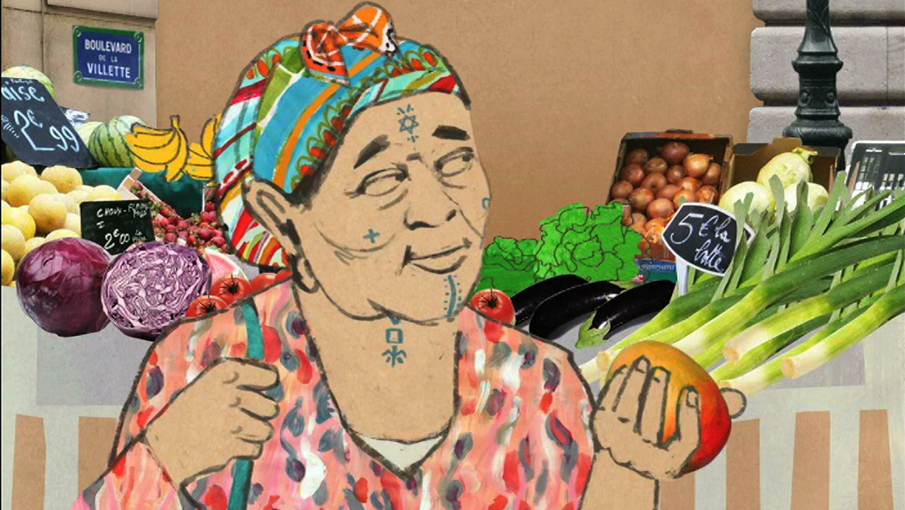le rite : les tatouages berbères version 2ab
Moussa Lebkiri est un comédien français__________________ algérienne. Aujourd’hui, il_____ ________________sur les mystérieux tatouages qu’arborent fréquemment les_______________maghrébines.
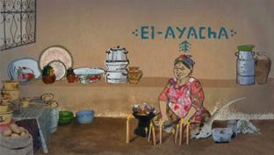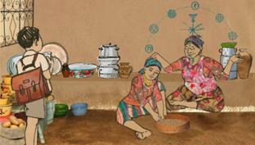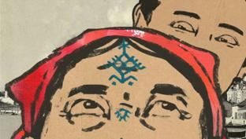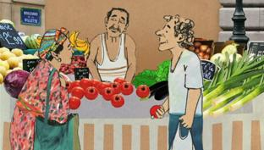______ ______________, je faisais mon____________à Paris, dans le quartier de Belleville,___________mon regard s’est arrêté sur une femme tatouée. Je ne l’aurais________________ pas remarquée, si elle n’avait pas eu cette ressemblance frappante avec ma_________________________. Le même regard, la même expression, mais_________________les mêmes tatouages bleus sur le_______________, le____________et le_______________.
Ma grand-mère… Il faut que je vous précise que ma famille est berbère, algérienne certes, mais pas arabe. Ma grand-mère était toute écrite._______ ___________de petit garçon curieux interrogeaient cette écriture faite de losanges, de carrés, d’________________, de croix, de points, de cercles, de triangles, de spirales, de______________________de_________… J’étais émerveillé ! Mais je ne savais pas______ ces signes et à l’école, on n’apprenait pas ce langage. Je n’osais pas demander à ma mère, qui, elle, ne se tatouait pas, la signification de ces tatouages, pensant qu’il s’agissait d’un secret de femme, d’une sorte de kabbale ou________________d’une histoire de "Djinn", ces créatures surnaturelles qui peuplent__________imaginaires.
En fait, chez les berbères, le tatouage est lié à un ensemble de rites païens, de sorcellerie et de magie qui, aujourd’hui, n’ont plus de secret pour moi. On l’appelle "El-âyacha" – "celui qui fait vivre". Je revois encore ma grand-mère chuchotant______ _________"El-âyacha, El-âyacha...", l’index sur le tatouage de son cou comme si elle voulait exhorter le souffle de sa vie. ___________________, ma grand-mère était bien une sorcière. Praticienne, spécialiste contre le__________________oeil, on venait la consulter à toute heure. C’est que le tatouage a toutes les vertus : il est ornemental, mais aussi protecteur, social, identitaire, médical. Aucun_______________________, aucune arthrose ne lui résiste… Je me___________________d’avoir observé ma grand-mère mélanger pour certains tatouages______________ou du_________avec des pigments issus de substances végétales comme du charbon, par exemple…
Regardons à nouveau cette femme rencontrée ce matin au marché. Vous______________ce + sur sa____________ _______________? Il symbolise l’oeil de ____________, ou, plus poétiquement : une étoile dont la _________________guide l’homme dans la nuit. Eh bien, cela signifie que cette femme cherche la justice, la vérité, le signe + représentant ici la lumière et la franchise. Regardez maintenant la rosace sur son front, une rosace composée de deux triangles : il faut savoir qu’un triangle qui pointe vers le haut symbolise le ________et la virilité, et le triangle qui pointe vers le bas, l’eau et la féminité. Approchons-nous encore, vous voyez ce carré à la base du cou ? C’est le symbole de la______________, elle nous montre qu’elle tient à l’harmonie, à l’équilibre de son foyer.
Il y a bien d’autres signes, ainsi, le croissant de lune par exemple qui représente la matière qui naît, grandit et meurt ; la spirale, l’harmonie éternelle ; le cercle, l’absolu ; les palmiers tatoués sur le front, la déesse mère ; un trait vertical, dieu et la vie, ou aussi le premier _____________planté en terre par l’homme ; deux traits, la dualité entre le bien et le mal qui sommeillent en_______________ ; la croix, les deux ________________ou les deux__________de l’homme ; et encore bien d’autres signes… D’autant que tatouages et significations varient d’une 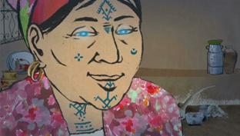tribu à l’autre… Et ne________________pas que ces tatouages soient réservés aux femmes, les hommes aussi, se tatouaient le front, le menton, les joues, le_________des___________et les________________à l’aide pigments.
Vous me demandez si ces tatouages sont liés à la religion musulmane ? Oh non, ils sont liés à des rites berbères pré-islamiques ! En fait, le Coran_________________les mutilations, les modifications de l’œuvre divine, mais bon, les choses ne sont pas si strictes, on peut 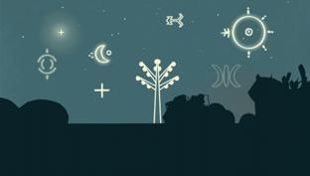toujours s’arranger, ainsi, en se tatouant avec du henné qui ne dure pas éternellement, on peut échapper aux foudres divines…

